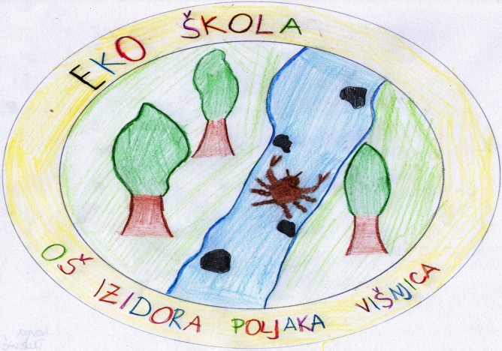  

OSNOVNA ŠKOLA IZIDORA POLJAKA VIŠNJICA

POZIVNICA

Dan škole i svečanost podizanja zelene zastave

21.5.2014. u 18:00 sati

Program:

Kulturno-umjetnički program

Riječ gostiju

Podizanje zelene zastave

Donja Višnjica, 15. svibnja 2014.

Ravnateljica:Slavica Cingesar

Donja Višnjica, 16.5.2014.

Ravnateljica:

Slavica Cingesar

